构建实际背景解释图象所表达的函数关系

- 赏图，初步体验感受直观

你能解释这个图象所表达的函数关系吗？

- 识图，观察图象获取信息

【看坐标轴】 问题：图1中横轴、纵轴分别表示什么？它们之间有怎样的关系？

【看取值范围】问题：图2中自变量的取值范围是多少？

【看关键点】 问题：图3中图中关键点（最高点、最低点、坐标轴上的点、交点）表示怎样的实际含义？

【看变化趋势】问题：图3中函数图象有着怎样的变化趋势？

- 说图，结合实际发挥想象

构建不同的具体情境表述图象：
根据图象所表达的函数关系，提出问题并解决：

四、解图，以形示数以数解形
【由文选图】小亮家与学校相距1500m．一天，他步行去上学，最初以某一速度匀速行进，途中遇到熟人小强，说话耽误了几分钟，与小强告别后他就改为匀速慢跑，终于准时到校．设小亮从家出发后所用的时间为t (min)，行进的路程为S (m)．
问题：在下列图象中，哪幅能表示上述过程？（ ）

D
C
B
A

【由图选文】下列情境分别可以用图4中哪幅图来近似地刻画？
① ② ③ ④

（1）一杯越晾越凉的水（水温与时间的关系）；
（2）一面冉冉上升的旗子（高度与时间的关系）；
（3）足球守门员大脚开出去的球（高度与时间的关系）；
（4）匀速行驶的汽车（速度与时间的关系）．
对应正确的是( )
A．③④①② B．②③①④ C．③①④② D．①②③④

【由图说文】用S1、S2分别表示乌龟和兔子赛跑的路程，t为赛跑时间，请你结合以下四个图像分别讲述龟兔赛跑的四个不同故事情节：
B
D
C
A

问题：你认为哪个图象可以讲述我们小时候所听过的龟兔赛跑的故事？
问题：假如我们对龟兔赛跑的故事进行改编，上面那个图象更能反映兔子知错能改并最终获得比赛胜利？你能结合该函数图象描述故事的具体情节吗？

【由文画图】请分别画出下列适合表示y与x的函数关系的大致图象.
(1)购买一些大白菜，单价为5元/kg,付款金额为y元,购买量为xkg.
(2)一个实验室在0:00—2:00保持20℃的恒温,在2:00-4:00匀速升温,每小时升高5℃,实验室温度为y（单位：℃）,时间为x(单位:h)
(3)杨师傅开车从A地出发,去B地游玩,出发一段时间后,汽车发生故障,需停车检测,修好后又继续行驶,行驶路程为ykm,时间为xh.

拓展：【由文画图】现有一空蓄水池，如果以固定的流水量连续向这个蓄水池注水，注水8min后停止，水位高度0.6m，17min后，再以固定的流水量注水3min，水位上涨到0.8m时停止注水，半小时后，接到通知要将蓄水池的水在10min之内全部将水放空．
问题：请结合上述描述的情景将水位高度与时间关系的函数图象画出来．

五、归纳悟学 反思问题
解图
以形示数以数解形

赏图
初步体验
感受直观
说图
结合实际
发挥想象

识图
观察图象
获取信息



作业布置
必做题：
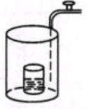
1. 将一盛有部分水的圆柱形小水杯放入事先没有水的大圆柱形容器内，现用一个注水管沿大容器内壁匀速注水，如图所示，则小水杯水面的高度h(cm)与注水时间t(min)的函数图象大致为图中的（ ）
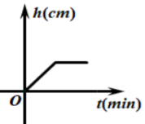
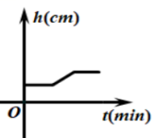
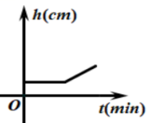
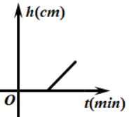

D
C
B
A

2.看图说情境，使具体情境中出现的一对变量x,y满足图示的函数关系，要求：
（1）指出x,y的含义.
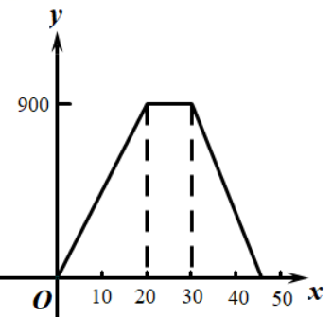
（2）利用图中的数据说明这对变量变化过程的实际意义.
（3）利用图中的数据和变化规律提出两个问题，并解答这两个问题.

选做题：继续构思《新龟兔赛跑》，并画出相应的函数图象，提出你想知道的问题.

